一、選擇題(每題3分)
- ( )使用函數printf( )輸出字元時必須使用以下哪一種格式？ (A)%s (B)%c (C)%d (D)%f
- ( )演算法常會使用流程圖(flowchart)來呈現問題的解法，在標準流程圖中，那一個形狀表示決策符號(decision symbol)？
(A)圓形 (B)矩形 (C)菱形 (D)三角形
- ( )下列程式片段的執行結果為何？ (A) 1 (B) 2 (C) 4 (D) 8
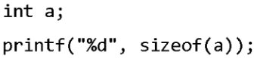
- ( )針對以下C++程式片段，執行後x值是以下那一個？ (A)8.04 (B)5.5 (C)8 (D)5
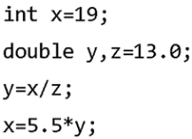
- ( )下列程式片段，如果輸入n為76，執行結果為何？ (A)1 2 2 2 (B)1 2 2 1 (C)1 2 1 1 (D)1 1 1 1
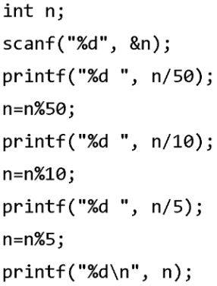
- ( )下列關於程式語言的敘述，何者正確？ (A) BASIC語言程式需要經過組譯器(Assembler)翻譯才能執行 (B)機器語言程式需要經過組譯器(Assembler)翻譯才能執行 (C)組合語言程式需要經過編譯器(Compiler)翻譯才能執行 (D) C語言程式需要經過編譯器(Compiler)翻譯才能執行
- ( )下列何者不是物件導向程式語言？ (A) C (B) C++ (C) Java (D) JavaScript
- ( )執行下列 C 語言函式 xypp(5, 6)，回傳之值為何？ (A)11 (B)10 (C)9 (D)8
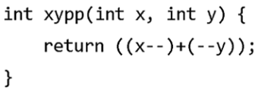
- ( )物件導向(Object-oriented)程式語言的特性不包含下列何者？
(A)繼承(Inheritance) (B)遞迴(Recursion) (C)多型(Polymorphism) (D)封裝(Encapsulation)
- ( )下列4種數值資料型別，何者可表示的數值資料範圍最大？
(A)整數(Integer) (B)長整數(Long) (C)單精度(Single) (D)倍精度(Double)
- ( )下列程式片段執行後，c的值為何？ (A)2.5 (B)2 (C)2.0 (D)0
int a=5, b=2;
float c=0;
c=(float)a/(float)b;
- ( )條件式5 != 4的回傳值為何？ (A) –1 (B)0 (C)1 (D)2
- ( )下列哪一種資料型態，只能存正整數？ (A) unsigned int (B) unsigned long (C) unsigned char (D)以上皆是
- ( )程式編譯器可以發現下列哪種錯誤？ (A)語法錯誤 (B)語意錯誤 (C)邏輯錯誤 (D)以上皆是
- ( )下列何者是描述演算法的最佳工具？ (A)階層圖 (B)流程圖 (C)組織圖 (D)循環圖
- ( )若C++程式的變數N=10，下列何者的運算結果為False？
(A)(N >= 10) ^ (N != 15) (B)(N >= 10) & (N != 15) (C)(N > 10) | (N < 15) (D)!(N > 10)
- ( )下面哪一個是合法的變數名稱？ (A) %123abc (B) &123abc (C) @123abc (D) _123abc
- ( )下列何者不屬於高階程式語言？ (A) C++ (B) Java (C) Assembly (D) C#
- ( )小花打算寫一支C語言程式來計算班上同學的平均成績(取到小數點第2位)，使用哪一種資料型態最適合？
(A) float (B) int (C) char (D) long
- ( )如圖電腦處理作業流程圖符號表示 (A)輸出輸入 (B)文件輸出 (C)迴圈 (D)判斷
- ( )在C語言中沒有布林資料型別，因此將哪一個值視同為false(假)？ (A) -100 (B) -1 (C) 0 (D) 1
- ( )開發一個軟體程式是由下列五項步驟所組成，A.程式設計、B.維修、C.編碼(coding)與除錯、D.測試系統、E.問題定義，其步驟的執行順序應為何？ (A)ABCDE (B)EABCD (C)ECABD (D)EACDB
- ( )如圖所示，是一常見的直譯器運行步驟。下列哪些處理程序，填入圖中的→→最為適當？ (A)戊→甲→丙 (B)戊→丙→丁 (C)乙→甲→丙 (D)乙→甲→丁
甲、翻譯成機器碼 乙、讀入一個敘述 丙、存成執行檔 丁、執行 戊、讀入全部程式
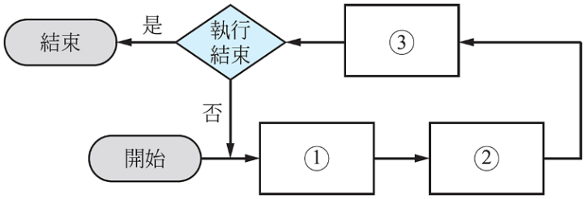
- ( )下列何者，不屬於原始碼到目的碼的編譯工作流程？ (A)直譯程式 (B)編譯程式 (C)組譯程式 (D)預處理器處理
- ( )C++程式碼中的某行指令#define PI 3.14其所代表的意思是？ (A)宣告變數PI，指定初始值為3.14 (B)程式碼中所有的PI都替換成3.14 (C)只是一行註解，不會被編譯 (D)實作一物件PI且初始值為3.14
- ( )在結構化程式設計中，下列那項敘述是會造成程式結構化呈現的破壞，應該避免使用？
(A) while迴圈敘述 (B) if判斷敘述 (C) do while迴圈敘述 (D) go to敘述
- ( )在C++語言中，下列哪一種資料型態佔用最大的記憶體空間？ (A) short (B) int (C) char (D) double
- ( )要設計輸入及統計一班50位學生某課程及格人數的程式，以下程式結構組合何者正確？ (A)只需要循序結構 (B)只需要循序結構與重複結構 (C)只需要選擇結構與重複結構 (D)循序結構、選擇結構與重複結構都需要
- ( )在C語言中，要引入標頭檔，需使用哪一個指令？ (A)#define (B)#include (C)#import (D)#using
- ( )C++語言停止程式執行的指令，是以下那一個？
(A) quit(0); (B) end(0); (C) abort(0); (D) exit(0); ( )下列的程式片段，請問執行結果為何？
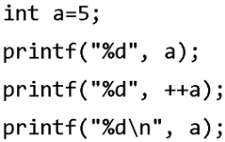
(A)5 5 6 (B)5 6 6 (C)6 6 6 (7)5 5 5
- ( )哪一種電腦語言中，所用之指令是完全由0與1編碼而成的？ (A)組合語言 (B)BASIC語言 (C)PASCAL語言 (D)機器語言
- ( )C++程式指令printf("%6.2f", 597.7231); 執行後輸出為以下那一個？ (A) 597.723 (B) 597.72 (C) 000597.72 (D) 597
- ( )在C/C++語言中，以下指令執行完後，顯示的值為何？printf("%o\n",15); (A) 17 (B) 15 (C) F (D) 15.0
- ( )下列何者不是C語言的關鍵字(keywords)？ (A) void (B) switch (C) station (D) short

